
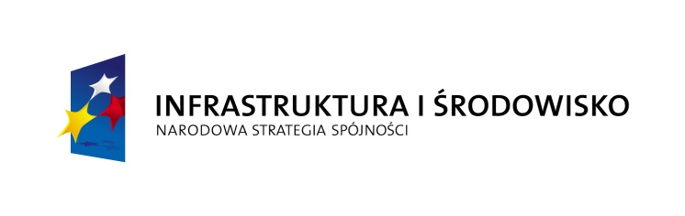
Plan Gospodarki Niskoemisyjnej - ankieta
Dla obszaru gmin położonych na terenie powiatu szczycieńskiego (miasto Szczytno, gminy: Szczytno, Pasym, Dźwierzuty, Jedwabno, Rozogi, Szczytno, Świętajno, Wielbark), mrągowskiego (gmina Piecki) oraz nidzickiego (gmina Janowo), przystąpiono do opracowania Planu Gospodarki Niskoemisyjnej (PGN). To dokument opisujący działania zmierzające do m.in. redukcji emisji gazów cieplarnianych, zwiększenia udziału energii pochodzącej ze źródeł odnawialnych, zwiększenia efektywności energetycznej, poprawy jakości powietrza, a także zmiany postaw konsumpcyjnych użytkowników energii. Celem opracowywanego dokumentu jest poprawa stanu środowiska i jakości życia mieszkańców powiatu szczycieńskiego, mrągowskiego oraz nidzickiego.
Plan Gospodarki Niskoemisyjnej pozwoli ubiegać się jednostkom samorządu terytorialnego, przedsiębiorcom oraz mieszkańcom o dofinansowanie inwestycji ze środków krajowych i Unii Europejskiej w zakresie ograniczenia emisji szkodliwych substancji do środowiska. PGN umożliwi otrzymanie wsparcia m.in. na termomodernizację budynków, instalację paneli słonecznych, wymianę systemów grzewczych czy oświetleniowych.
W celu rozpoznania i zdiagnozowania potrzeb w zakresie gospodarki niskoemisyjnej, zwracamy się z prośbą do mieszkańców i przedsiębiorców o podanie informacji, które powinny zostać w dokumencie uwzględnione. W tym celu przygotowaliśmy krótką ankietę, która dostarczy niezbędne dane do opracowywanego dokumentu.
Ankiety prosimy przekazywać osobiście bądź mailowo do ww. urzędów gmin lub na adres: pgn@archidrog.pl, w terminie do 30 czerwca br.
Dziękujemy.

